**КОГДА ЭТО БЫВАЕТ?**

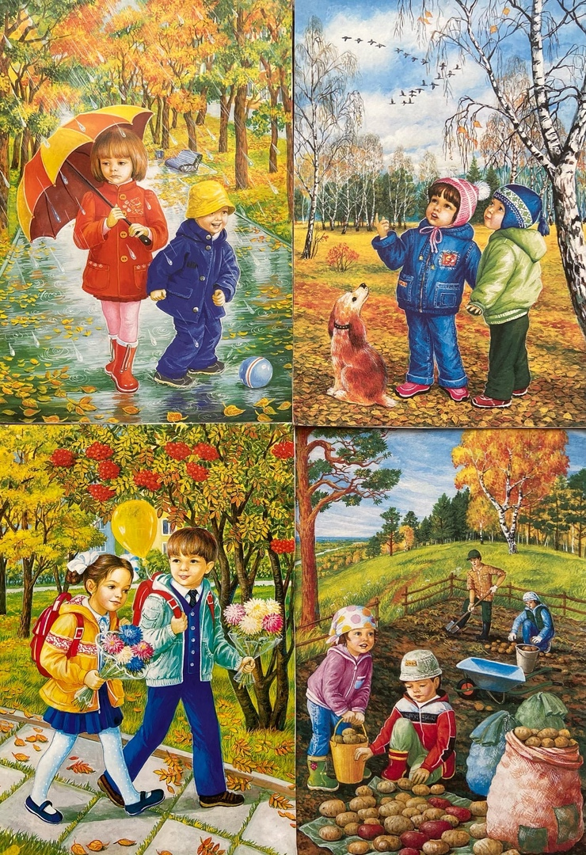Какое время года? (осень-намар).

Что происходит с деревьями осенью? (набшаhад шарлана. Унана.)

А какая сейчас осень? (ранняя-эртын, золотая-алтан).

**ВЫУЧИТЕ СТИХОТВОРЕНИЕ.**

Ц.Номтоева-Дансаранова.

**Алтан намар**

Алтан намар

Алхалан ерээ.

Арбай таряа

Асаран айлшалаа.

Баян намар

Бардам гэшхэлээ,

Бэлэг жэмэс

Барин бусаа.

**Посмотри внимательно на картины и подбери признак.**

Осень какая? (золотая-алтан)

Листья какие? (желтые-шара, красные-улаан, зеленые-ногоон).

Солнце осенью какое? (слабое-hула).

**Выучи фонетическую зарядку «В лесу». Фонетическэ hорилго «Ой соо».**

ЖЭ-жэ-жэ

Жэмэс харааб,

hа-hа-hа

hархяаг олооб.

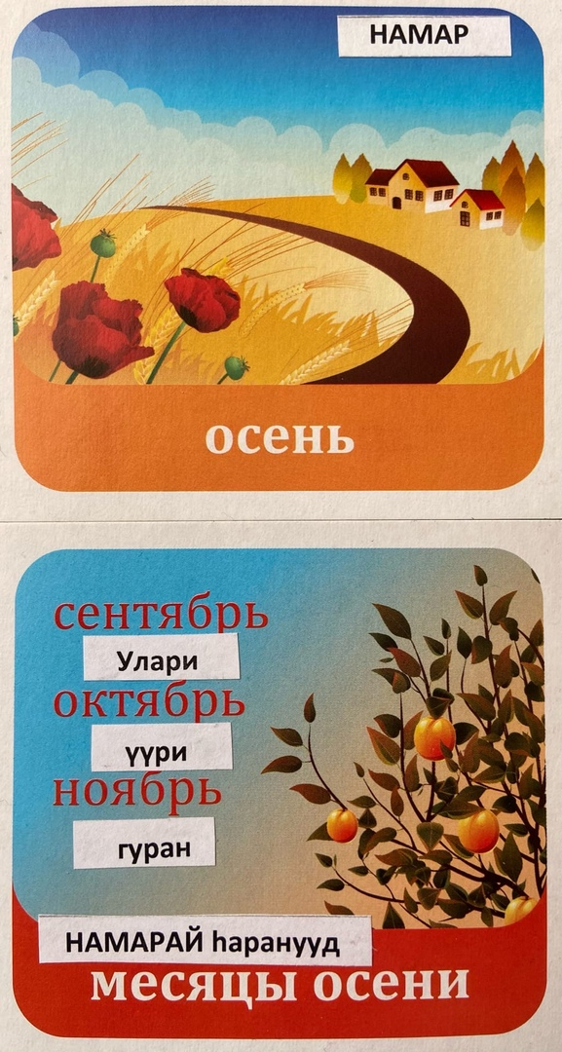 **Закончи предложение.**

Намар - …. (ерээ).

Наран игаан- …(шарана).

Таряа талхан -…(хуряагдаа).

Хюруу-…(унаа).

Хубшэ-…(хубилаа).

 **Запомни названия осенних месяцев.**

Сначала запомни на русском языке, а потом на бурятском языке.

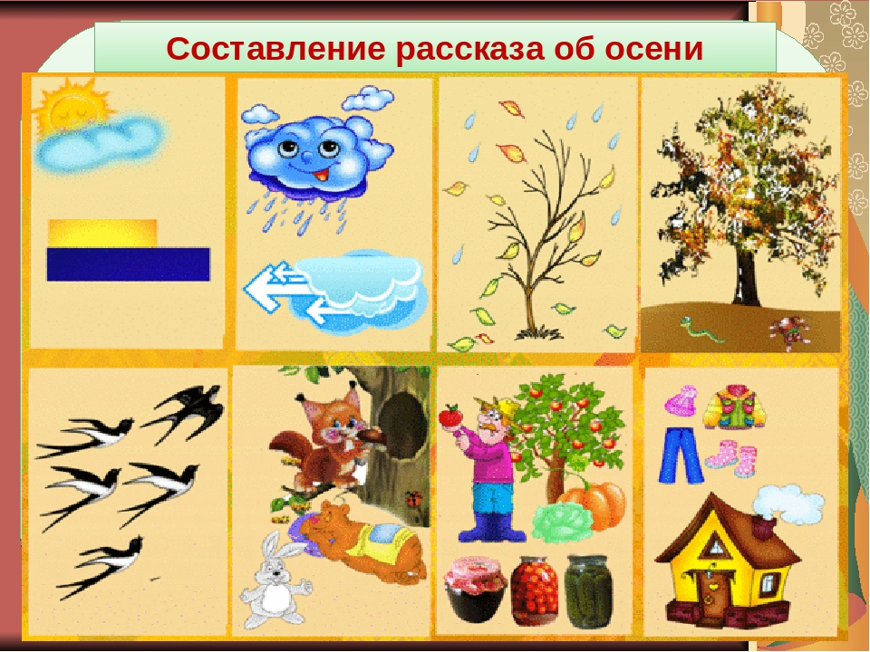

**Составь рассказ, используя следующие** **слова;**

намар, наран, бороо, набшаhад, шубууд, амитад, жэмэс, хүйтэн, дулаан, хубсаhан.